ファイル管理システム
社内システム開発
要件定義書

1.0版 2025年3月31日
作成者 | 審査者 | 承認者
安藤

 | 日付 | 内容 | 作成者/更新者
1.0 | 2025/3/31 | 新規作成 | 安藤
更新履歴

目次
- 目的 3p
- 現状の問題点 3p
- システム概要 4p
- 開発環境 5p
- 利用環境 6p
- 機能要件 7p
- 非機能要件 10p
- スケジュール、メンバー 11p

目的
自社開発によりファイルを管理できる社内システムを開発し、オンライン上に公開することで、ファイルの管理および検索を容易に行えるようにすること。

現状の問題点
現在、議事録の作成について、すべて手動で行っている。
また、作成した議事録や録音ファイルについては乱雑に配置するのではなく、一元的に管理することとしたいが、現状、desknet’sに配置するしかなく、検索機能も有していないためファイルの管理という目的においては利便性に欠けている。

システム概要
以下の機能を有したシステムを開発する。
- テキストデータと録音データのアップロード/ダウンロード
- テキストデータと録音データの検索
-テキスト内文字の検索
- データの削除防止と改ざん防止
- ログインユーザーの登録、権限（管理者、一般）の設定
- オンラインでのシステム運用

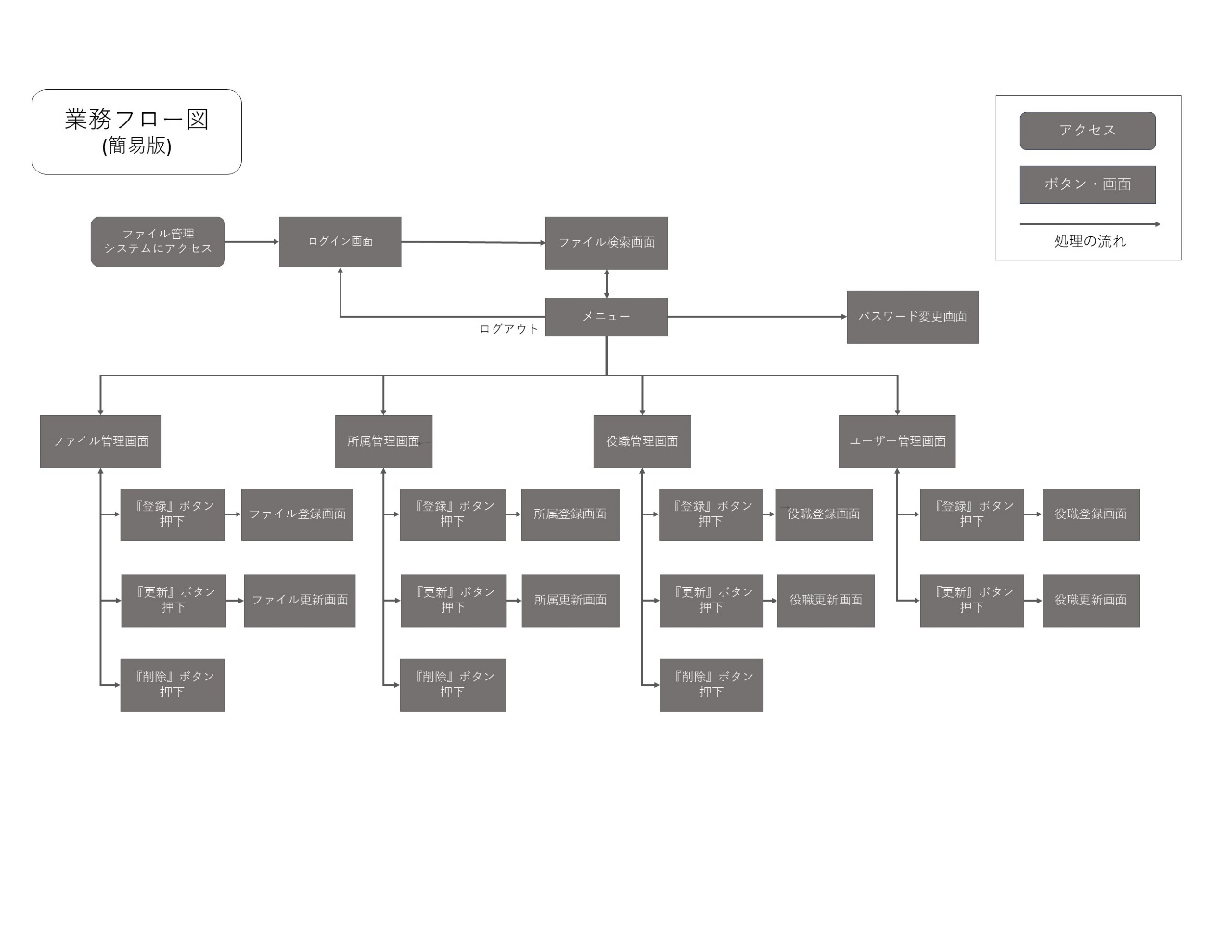

開発環境
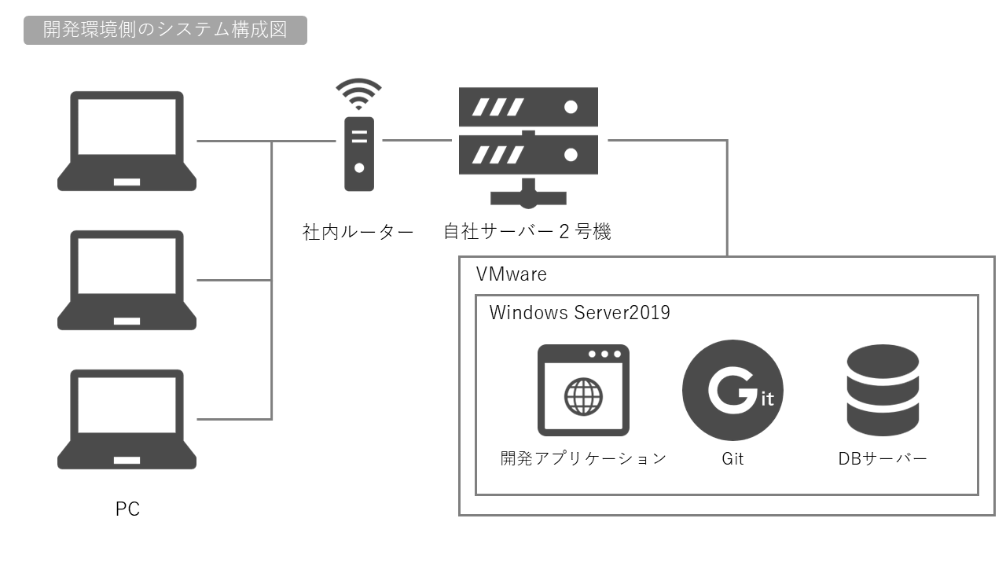
開発環境
OS | Windows10,11
総合開発環境 | Eclipse
開発言語 | Java21
フレームワーク | Spring  Spring Boot 3.4.1
DB（データベース） | PostgreSQL17.2
Webブラウザ | Edge
分散型バージョン管理システム | Git2.47.1
結合テスト用OS | Windows Server2019
結合テスト用開発アプリケーションサーバー | Apache HTTP Server2.4.63  Apache Tomcat11.0.2
結合テスト用開発DBサーバー | PostgreSQL17.2

利用環境
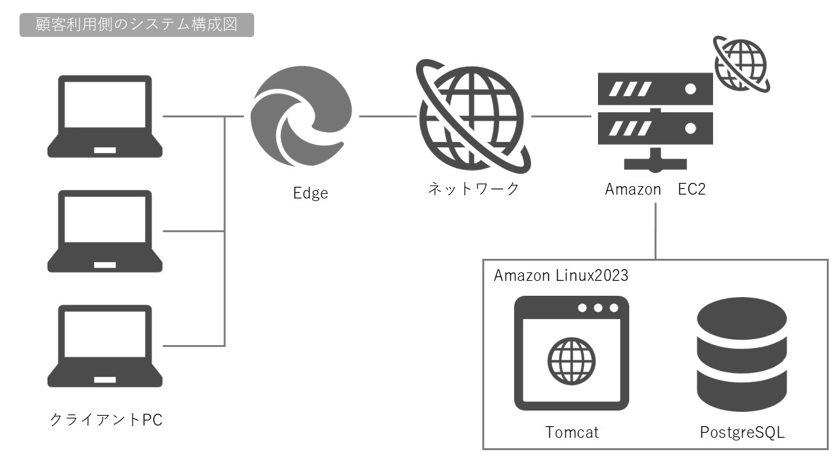
利用環境
・対応OS
Windows
・対応ブラウザ
Edge
・議事録ファイル形式
.docx,xlsx,txt形式
・録音ファイル形式
mp3形式

・WEBサーバー
Amazon EC2、Amazon Linux2023
・Java
Java21
・WEBアプリケーション
Apache Tomcat110.4.0
・データベースサーバー
PostgreSQL15.2

機能要件

非機能要件

スケジュール
運用開始時期
2025/3/1
開発期間
2024/11/01～2025/03/31
（3月を予備とし、2月リリース予定）

メンバー
PL
藤原 達也

PG/SE
安藤 優海
大塚 月愛
髙橋 真澄

